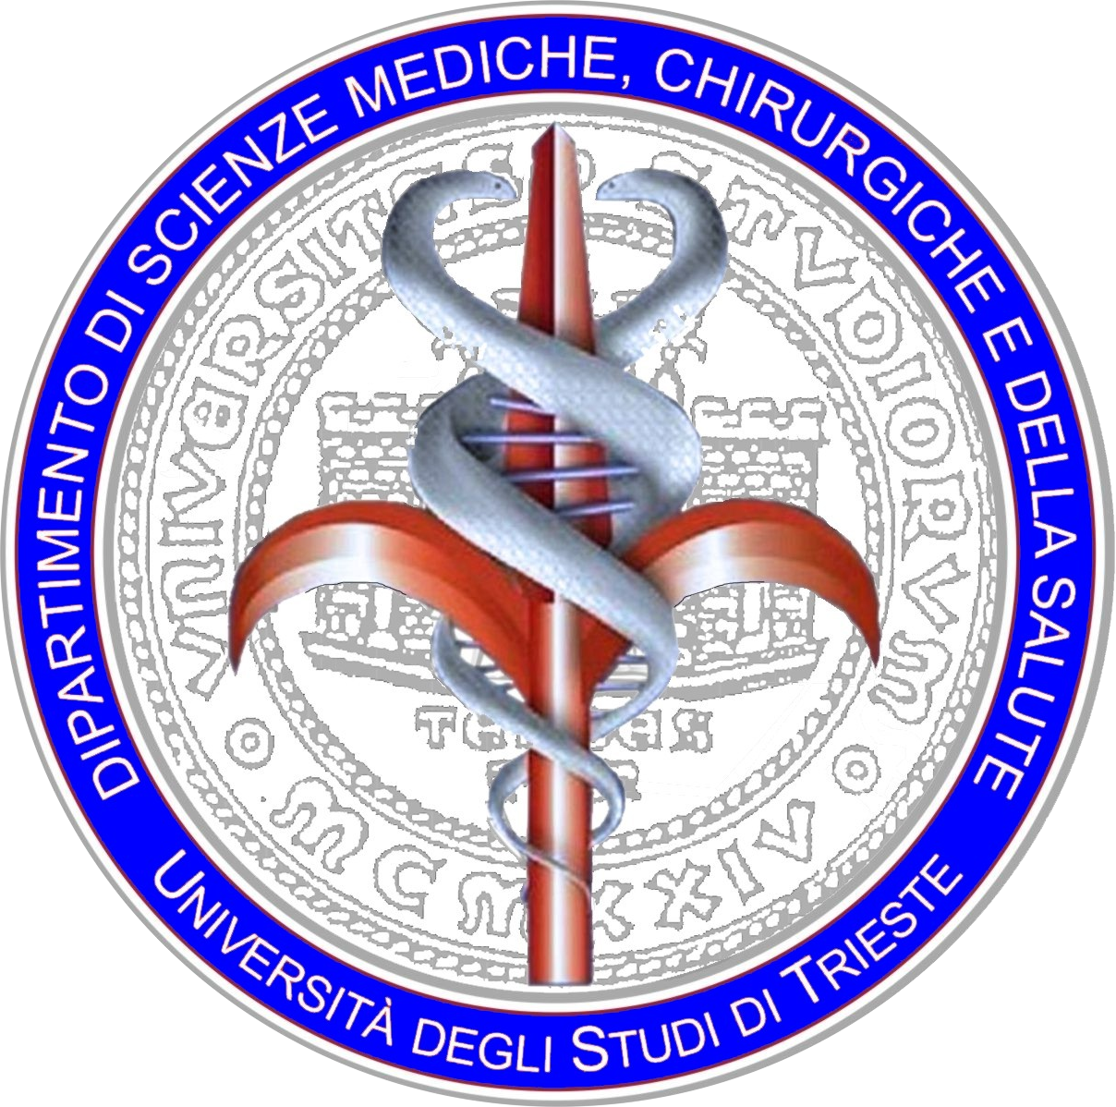

DIPARTIMENTO DI SCIENZE MEDICHE,
CHIRURGICHE E DELLA SALUTE

CORSO DI LAUREA MAGISTRALE IN
ODONTOIATRIA E PROTESI DENTARIA

Coordinatore: Chiar.mo Prof. Biasotto Matteo

TITOLO

Laureando: Relatore:

xxxxxxxxxxxxxxxxxx Chiar.mo Prof. xxxxxxxxxxxxxxxx

Correlatori:

Dott.ssa xxxxxxxxxxxxxx

Dott. xxxxxxxxxxxxxxx

ANNO ACCADEMICO xxxx-xxxx

